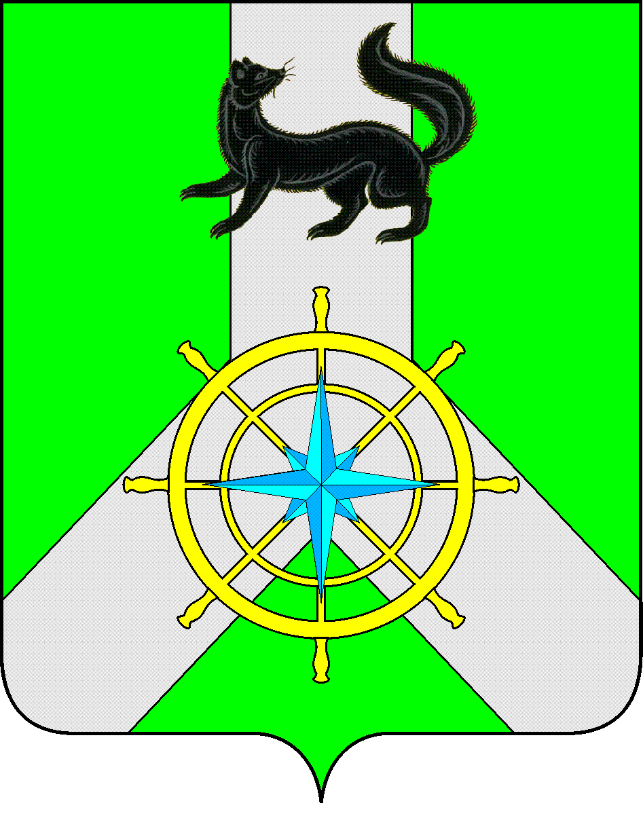
Р О С С И Й С К А Я Ф Е Д Е Р А Ц И Я

И Р К У Т С К А Я О Б Л А С Т Ь

К И Р Е Н С К И Й М У Н И Ц И П А Л Ь Н Ы Й О К Р У Г

А Д М И Н И С Т Р А Ц И Я

П О С Т А Н О В Л Е Н И Е

от 22 декабря 2025 года |  | № 752
 | г.Киренск

Об утверждении устава муниципального казённого образовательного учреждения
дополнительного образования
«Детская школа искусств им. А.В.Кузакова г. Киренска»

Руководствуясь Гражданским кодексом Российской Федерации, Федеральным законом от 20.03.2025 № 33-ФЗ «Об общих принципах организации местного самоуправления в единой системе публичной власти», Федеральным законом от 12.01.1996 № 7-Ф3 «О некоммерческих организациях», Законом Иркутской области от 23.04.2025 N 27-ОЗ "О преобразовании всех поселений, входящих в состав Киренского муниципального района Иркутской области, путем их объединения", решением Думы Киренского муниципального округа от 31 октября 2025 года № 11 «О вопросах правопреемства в отношении местных администраций, муниципальных учреждений, предприятий и организаций, ранее созданных органами местного самоуправления преобразованных муниципальных образований Киренского муниципального района Иркутской области», в соответствии с Постановлением администрации Киренского муниципального округа от 15 декабря 2025 года № 736 «Об утверждении Порядка создания, реорганизации, изменения типа и ликвидации муниципальных учреждений Киренского муниципального округа», администрация Киренского муниципального округа

П О С Т А Н О В Л Я Е Т

- Осуществить смену учредителя муниципального казённого образовательного учреждения дополнительного образования «Детская школа искусств им. А.В.Кузакова г. Киренска» с муниципального образования Киренский район в лице администрации Киренского муниципального района на Киренский муниципальный округ Иркутской области в лице администрации Киренского муниципального округа.
- Утвердить Устав муниципального казённого образовательного учреждения дополнительного образования «Детская школа искусств им. А.В.Кузакова г. Киренска» в новой редакции (прилагается).
- Уполномочить директора муниципального казённого образовательного учреждения дополнительного образования «Детская школа искусств им. А.В.Кузакова г. Киренска» Петрову Веронику Васильевну выступить заявителем при государственной регистрации смены учредителя и новой редакции Устава.
- Постановление подлежит размещению на официальном сайте администрации Киренского муниципального района https://kirenskiy-okrug.mo38.ru/.
- Постановление вступает в силу со дня подписания.

Мэр округа К.В. Свистелин

